**Pandas DataFrame Eleman İşlemleri**

**Sozluk ve NumPy Kullanarak DataFrame Oluşturmak**

metin içeren bir resim

Açıklama otomatik olarak oluşturuldu

**Eleman Seçme İşlemleri**

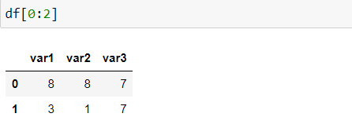

**İndex İsimlendirme**

metin içeren bir resim

Açıklama otomatik olarak oluşturuldu

**Drop (Silme) İşlemleri**

metin içeren bir resim

Açıklama otomatik olarak oluşturuldu

**Fancy Kullanarak Silmek**

metin içeren bir resim

Açıklama otomatik olarak oluşturuldu

**İnplace (yerinden) Kalıcı olarak silmek için**

metin içeren bir resim

Açıklama otomatik olarak oluşturuldu

metin içeren bir resim

Açıklama otomatik olarak oluşturuldu

**Değişkenlere (Sütunlara) Göre Silmek**

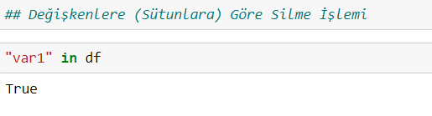

metin içeren bir resim

Açıklama otomatik olarak oluşturuldu

metin içeren bir resim

Açıklama otomatik olarak oluşturuldu

metin içeren bir resim

Açıklama otomatik olarak oluşturuldu

**Sütun Oluşturmak**

metin içeren bir resim

Açıklama otomatik olarak oluşturuldu